

项目管理体系文件
数据库设计说明书

北京中软国际信息技术有限公司
版本历史
日期 | 版本 | 说明 | 作者
2019-05-26 | 0.0.1 | 创建文档 | 姚佳彬
2019-05-28 | 0.0.2 | 数据库新增表 | 姚佳彬

目录
1. 引言 2
1.1. 编写目的 2
1.2. 背景 2
2. 专业术语 2
3. 总模型图及对象列表 3
3.1. 总模型图 3
3.2. er图 4
3.3. 对象列表 5
3.3.1. 表列表 5
4. 表信息 5
4.1. 表1 5
4.2. 表2 6
4.3. 表3 6
4.4. 表4 7
4.5. 表5 7
4.6. 表6 8
4.7. 表7 9
3.8 表8 9

引言

编写目的
数据库的设计是为了以后编码、测试以及维护阶段的后台数据的存储做准备。应用于系统开发前期，为后期数据库设计指引方向。
预期的读者：系统开发人员、系统测试人员和系统维护人员

背景
开发项目的名称：人力资源管理系统
数据库系统：MySQL
开发者：第六小组
应用范围 ：公司人力资源管理
用户：普通职工及管理人员

专业术语
主键：主关键字（主键，primary key）是被挑选出来，主关键字
作表的行的唯一标识的候选关键字。一个表只有一个主关键字。主关键字又可以称为主键。 主键可以由一个字段，也可以由多个字段组成，分别称为单字段主键或多字段主键。又称主码。并且它可以唯一确定表中的一行数据，或者可以唯一确定一个实体。
外键：设F是基本关系R的一个或一组属性，但不是关系的键，Ks是基本关系S的主键。如果F与Ks相对应，则称F是R的外键，并称基本关系R为参照关系，基本关系S为被参照关系或目标关系。

总模型图及对象列表

总模型图
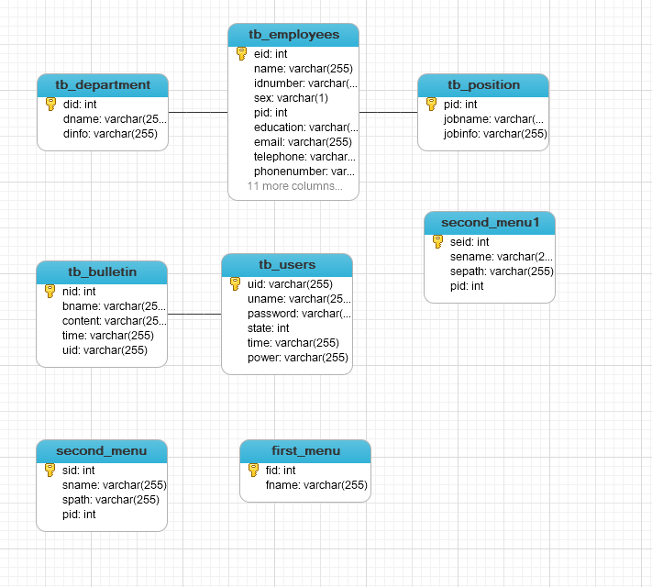

er图
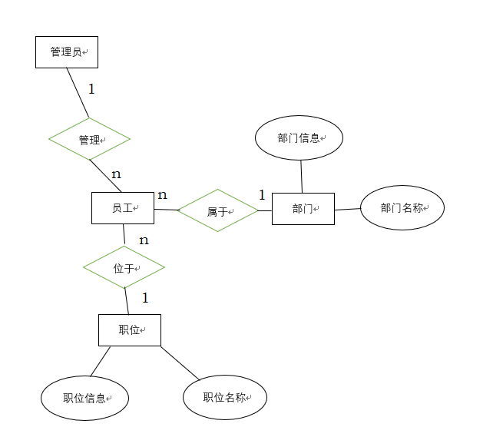
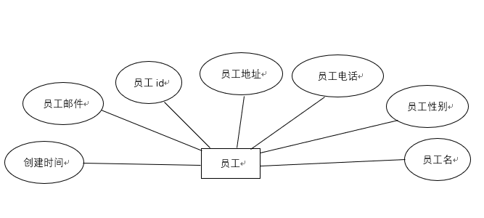
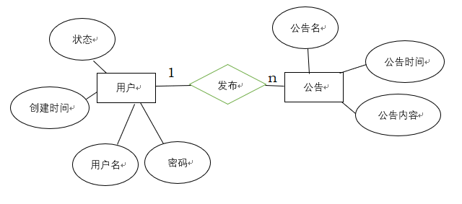

对象列表

表列表
表 1表清单
序号 | 中文名称 | 物理表名 | 备注
1 | 一级目录 | first_menu
2 | 二级目录 | second_menu
3 | 普通用户二级目录 | second_menu1
4 | 公告表 | tb_bulletin
5 | 部门表 | tb_department
6 | 职员表 | tb_employees
7 | 目录表 | tb_position
8 | 用户表 | tb_users

表信息

表1
中文名称 |  | 一级目录
物理表名 |  | first_menu
主键 |  | fid
业务主键 |  | 无
字段列表
序号 | 中文名称 |  | 列名 | 数据类型 | 主键 | 非空 | 外键
1 | 目录id |  | fid | Int | 是 | 是
2 | 目录名 |  | fname | Varchar | 否 | 否

表2
中文名称 |  | 普通用户二级目录
物理表名 |  | Second_menu1
主键 |  | seid
业务主键 |  | 无
字段列表
序号 | 中文名称 |  | 列名 | 数据类型 | 主键 | 非空 | 外键
1 | 目录id |  | seid | Int | 是 | 是
2 | 目录名 |  | sename | Varchar | 否 | 否
3 | 目录路径 |  | sepath | Varchar | 否 | 否
4 | 所属一级目录id |  | pid | Int | 否 | 否

表3
中文名称 |  | 二级目录
物理表名 |  | Second_menu
主键 |  | sid
业务主键 |  | 无
字段列表
序号 | 中文名称 |  | 列名 | 数据类型 | 主键 | 非空 | 外键
1 | 目录id |  | sid | Int | 是 | 是
2 | 目录名 |  | sname | Varchar | 否 | 否
3 | 目录路径 |  | spath | Varchar | 否 | 否
4 | 所属一级目录id |  | pid | Int | 否 | 否

表4
中文名称 |  | 公告表
物理表名 |  | tb_bulletin
主键 |  | nid
业务主键 |  | 无
字段列表
序号 | 中文名称 |  | 列名 | 数据类型 | 主键 | 非空 | 外键
1 | 公告id |  | nid | varchar | 是 | 是
2 | 公告名 |  | bname | varchar | 否 | 否
3 | 公告内容 |  | content | varchar | 否 | 否
4 | 时间 |  | time | varchar | 否 | 否
5 | 所属目录id |  | uid | varchar | 否 | 否 | 是

表5
中文名称 |  | 部门表
物理表名 |  | tb_department
主键 |  | did
业务主键 |  | 无
字段列表
序号 | 中文名称 |  | 列名 | 数据类型 | 主键 | 非空 | 外键
1 | 部门id |  | did | varchar | 是 | 是
2 | 部门名 |  | dname | varchar | 否 | 否
3 | 部门信息 |  | dinfo | varchar | 否 | 否

表6
中文名称 |  | 职员表
物理表名 |  | tb_employees
主键 |  | wid
业务主键 |  | 无
字段列表
序号 | 中文名称 |  | 列名 | 数据类型 | 主键 | 非空 | 外键
1 | 职员id |  | wid | varchar | 是 | 是
2 | 职员名 |  | name | varchar | 否 | 否
3 | 性别 |  | sex | varchar | 否 | 否
4 | 电话号 |  | phonenumber | int | 否 | 否
5 | 电子邮箱 |  | email | varchar | 否 | 否
6 | 所属二级目录id |  | pid | varchar | 否 | 否 | 是
7 | 学历 |  | education | varchar | 否 | 否
8 | 编号 |  | idnumber | varchar | 否 | 否
9 | 地址 |  | address | varchar | 否 | 否
10 | 创建日期 |  | creattime | varchar | 否 | 否
11 | 生日 |  | birthday | varchar | 否 | 否
12 | 兴趣 |  | interests | varchar | 否 | 否
13 | qq号 |  | qq | varchar | 否 | 否
14 | 政治面貌 |  | political | varchar | 否 | 否
15 | 邮政编码 |  | postcode | varchar | 否 | 否
16 | 家庭 |  | family | varchar | 否 | 否
17 | 主要内容 |  | major | varchar | 否 | 否
18 | 评论 |  | remarks | varchar | 否 | 否
19 | 部门id |  | did | varchar | 否 | 否 | 是

表7
中文名称 |  | 职位表
物理表名 |  | tb_position
主键 |  | pid
业务主键 |  | 无
字段列表
序号 | 中文名称 |  | 列名 | 数据类型 | 主键 | 非空 | 外键
1 | 职位id |  | pid | varchar | 是 | 是
2 | 职位名 |  | jobname | varchar | 否 | 否
3 | 职位信息 |  | jobinfo | varchar | 否 | 否

表8
中文名称 |  | 用户表
物理表名 |  | tb_users
主键 |  | nid
业务主键 |  | 无
字段列表
序号 | 中文名称 |  | 列名 | 数据类型 | 主键 | 非空 | 外键
1 | 用户id |  | uid | varchar | 是 | 是
2 | 用户名 |  | uname | varchar | 否 | 否
3 | 用户密码 |  | password | varchar | 否 | 否
4 | 状态 |  | state | varchar | 否 | 否
5 | 时间 |  | time | varchar | 否 | 否
6 | 权限 |  | power | varchar | 否 | 否

